# UNIVERSIDAD DE GUADALAJARA



**CENTRO UNIVERSITARIO DE CIENCIAS EXACTAS E INGENIER´IAS**

**Seminario de Algoritmia**

Reporte de pr´actica

Nombre del alumno: Ricardo David López Arellano Profesor: Erasmo Gabriel Martínez Soltero Título de la pr´actica: Tarea 3. Video de comparación  
Fecha: 15 febrero del 2023

# Capturas de pantalla del código

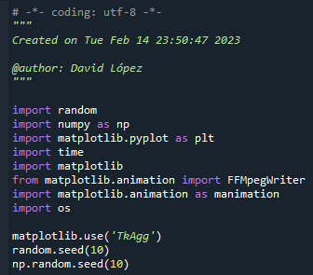

Librerías

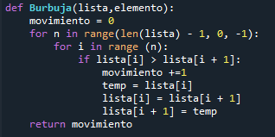

Función para la búsqueda de burbuja

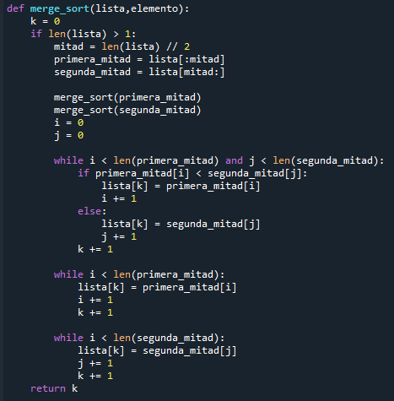

Función para la búsqueda de MergeSor

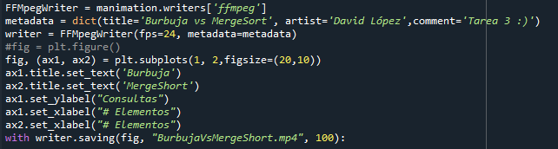

Proceso de mi función para graficarlas y guardar el video

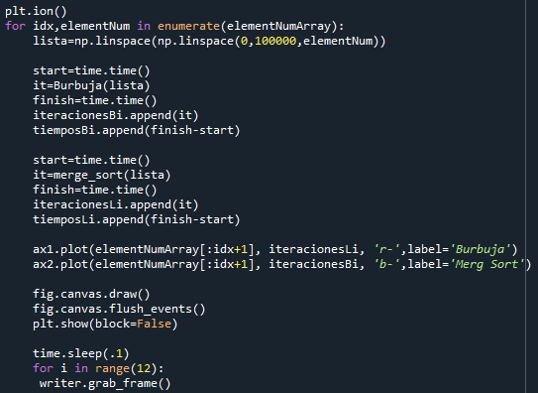

Imprimir las gráficas y que vaya cambiando constantemente

# Resultados

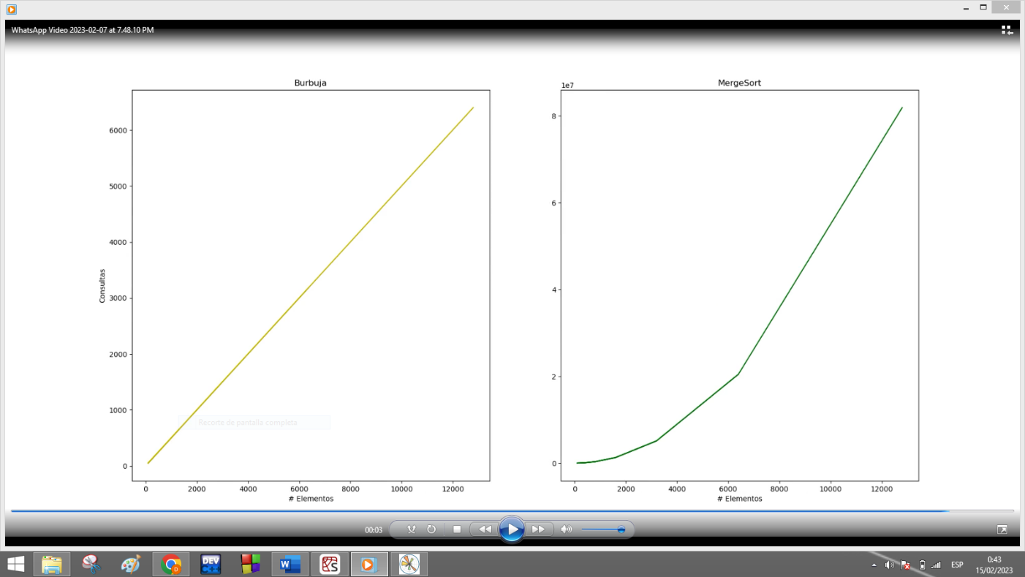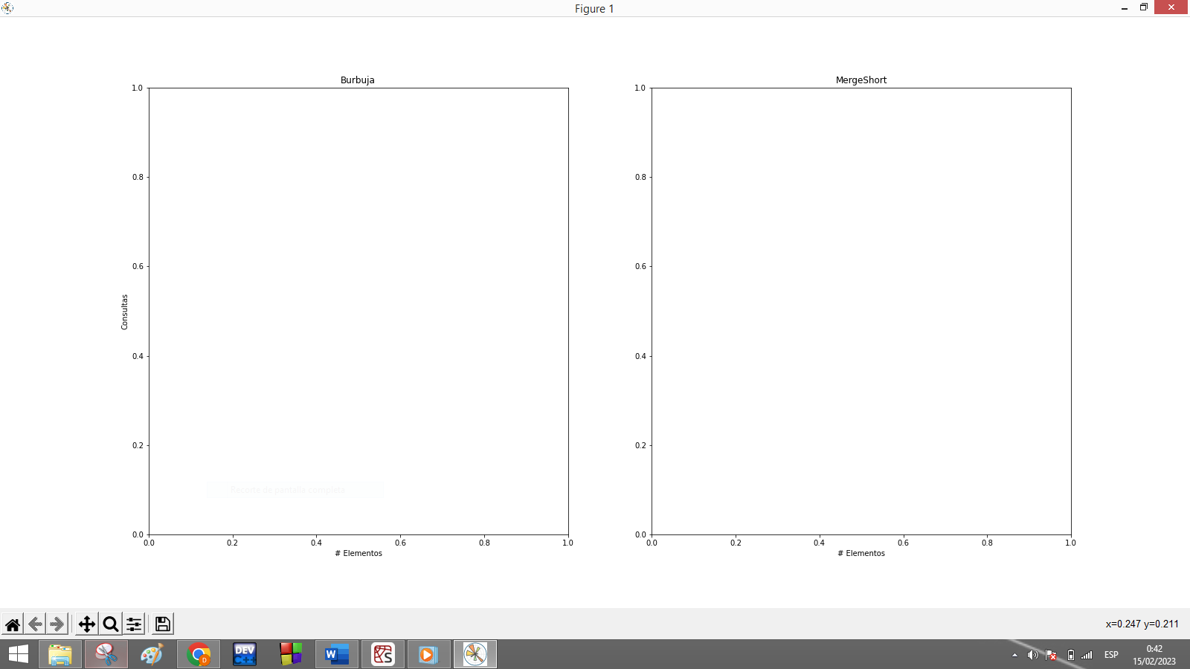

Estas son las gráficas en video que me fueron resultantes

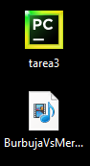

De esta manera se me guardó el video con el nombre ingresado en el código

# Conclusiones

En esta práctica usamos los métodos de burbuja y Merge Sort los cuales son muy efectivos para realizar búsquedas, el método burbuja consiste en comparar cada elemento de la estructura con el siguiente e intercambiándolos si corresponde y el método de Merge Sort consiste en partir una estructura en mitades, ordenar cada mitad y luego intercalar ordenadamente ambas mitades. Cada mitad se ordena aplicando el mismo método. También puedo decir que aprendí a graficar guardándolo en un video.